ICS
点击此处添加中国标准文献分类号

DB36
江西省地方标准
DB 36/ T—XXXX

地理标志产品 丰城富硒大米
Product of Geographical Indication-Fengcheng Rich Selenium Rice
点击此处添加与国际标准一致性程度的标识

XXXX - XX - XX发布
XXXX - XX - XX实施
江西省质量技术监督局 发布

目 次
前言 II
1 范围 1
2 规范性引用文件 1
3 地理标志产品保护范围 1
4 术语与定义 1
5 基本要求 2
6 卫生指标 3
7 检验方法 3
8 检验规则 3
9 包装和标签 4
10 储存和运输 4
附录A（规范性附录） 江西省丰城富硒大米地理标志产品保护范围图 5

前 言
本标准按GB/T 1.1-2009给出的规则起草。
根据GB/T 17924-2008《地理标志产品标准通用要求》及《地理标志产品保护规定》制定。
本标准由丰城市市场和质量监督管理局提出并归口。
本标准主要起草单位：丰城市乡意浓富硒生态科技有限公司等。
本标准主要起草人：周茂盛、涂满华、李燕军、陈武龙。

地理标志产品 丰城富硒大米
- 范围
本标准规定了富硒大米的相关术语和定义、基本要求、卫生指标、检验方法、检验规则，以及对包装、标签、储存和运输的要求。
本标准适用于以稻谷、糙米或半成品大米为原料加工的一般食用商品富硒大米，不适用于特种大米、专用大米以及其它特殊品种大米。
- 规范性引用文件
下列文件对于本文件的应用是必不可少的。凡是注日期的引用文件，仅所注日期的版本适用于本文件。凡是不注日期的引用文件，其最新版本（包括所有的修改单）适用于本文件。
GB 1354 大米
GB 1350 稻谷
GB 2715 粮食卫生标准
GB 2762 食品中污染物限量
GB/T 5009.36 粮食卫生标准的分析方法
GB 5009.93 食品安全国家标准 食品中硒的测定
GB/T 5490 粮油检验 一般规则
GB/T 5491 粮食、油料检验 扦样、分样法
GB 5749 生活饮用水卫生标准
GB 7718 食品安全国家标准 预包装食品标签通则
GB 14881 食品安全国家标准 食品生产通用卫生规范
GB/T 17109 粮食销售包装
GB/T 17891 优质稻谷
- 地理标志产品保护范围
丰城富硒大米的地理标志产品保护范围限于国家质量监督检验检疫总局根据《地理标志产品保护规定》批准的范围，为江西省丰城市董家镇、湖塘乡、梅林镇、尚庄街道、桥东镇、荷湖乡、丽村镇、铁路镇、洛市镇、秀市镇、泉港镇11个乡镇街道现辖行政区域，见附录A。
- 术语与定义
下列术语和定义适用于本标准。
  - 丰城富硒大米 Fengcheng rich selenium rice
在本标准第3章规定的地理标志保护范围内以通过生长过程自然富集而非收获后添加硒的稻谷加工成符合GB 1354规定的大米，且大米中硒含量在0.07mg/kg～0.3mg/kg之间。
- 基本要求
质量指标应符合GB 1354的规定。
  - 品种要求
优良常规水稻或者杂交水稻等品种。
  - 立地要求
产地具备常规水稻田立地条件。土壤中含硒量0.4至0.99mg/kg，pH值为5.9至6.8。
  - 栽培管理
    - 采用单季晚稻种植。
    - 播种时间
旱育秧或水田湿润育秧，4月15至20日播种。
    - 移栽
移栽密度为每公顷30万株至35万株，每穴插6至8苗。6月5日前结束插秧。
    - 施肥
使用有机肥和农家腐熟肥。每公顷用量大于等于3吨。禁用化肥和植物生长调节剂。
    - 灌溉
灌溉用水采用地下水（抗旱井抽取）或当地水库存蓄水。禁用河水或外地流入的不明水源。
  - 病虫草害防治
    - 病虫害
采用生物农药、饲养释放天敌和灯光色板诱杀进行防治。
    - 除草
在抽穗期和成熟期进行田间人工除草。禁用除草剂。
  - 采收
9月下旬至10月上旬及时收获。实行分收、分晒，脱粒扬净后晒干储存。
  - 加工工艺
稻谷→清理→脱壳→碾米→精选→入库。
  - 质量特色
    - 感官特性
米粒细长、晶莹剔透、无腹白，蒸煮后有“香、甜、软、滑”特点。饭质香滑可口，软而不粘，留香持久。
    - 理化指标
硒含量0.07mg/kg至0.3mg/kg，直链淀粉含量14％至20％。
- 卫生指标
  - 卫生指标和检验按GB 2715及国家有关规定执行。
  - 植物校疫按有关标准和国家有关规定执行。
  - 加工生产过程中的卫生要求
    - 原料应符合GB 1350、GB/T 17891的规定。
    - 生产过程应符合GB 14881的规定。
    - 生产过程中，除水之外不允许添加任何物质。添加的水应符合GB 5749的规定。
- 检验方法
  - 质量指标的检验
按GB 1354 有关规定执行。
  - 硒的检验
按GB 5009.93有关规定执行。
  - 卫生指标
按GB/T 5009.36有关规定执行。
- 检验规则
  - 扦样、分样
按GB 5491执行。
  - 检验的一般规则
按GB/T 5490执行。
  - 产品组批
同原料、同工艺、同设备、同班次加工的产品为一批。
  - 出厂检验
检验项目按本标准5.1、5.2的规定执行。
  - 判定规则
检验时，除按照GB 1354有关条款判定外，还应执行以下内容：
- 检验结果符合4.2要求的，判定为富硒大米；
- 检验结果硒量小于0.07mg/kg的，判定为非富硒大米；
- 检验结果硒含量大于0.3mg/kg的，判定为含硒量超标大米，不应食用；
- 初验不合格时，可加倍抽样复验，以复验结果为准。
- 包装和标签
  - 包装
    - 包装应符合GB/T 17109的规定和卫生要求。
    - 若采用包装袋，则包装袋应坚固结实，封口或者缝口应严密。
  - 标签
    - 包装富硒大米的标签标识应符合GB 7718的规定。
    - 标注的净含量应为产品最大允许水分状况下的质量。
    - 凡宣称符合本标准的富硒大米产品，应按本标准规定的名称和等级标注。
- 储存和运输
  - 袋装产品应储存在清洁、干燥、防雨、防潮、防虫、防鼠、无异味的合格仓库内，不应与有毒有害物质或水分较高的物质混存。
  - 应使用符合卫生要求的运输工具和容器运送富硒大米产品，运输过程中应注意防止雨淋和被污染。
  - 产品在常温下的保质期不应低于3个月。

- （规范性附录）
江西省丰城富硒大米地理标志产品保护范围图
江西省丰城富硒大米地理标志产品保护范围见图A.1。
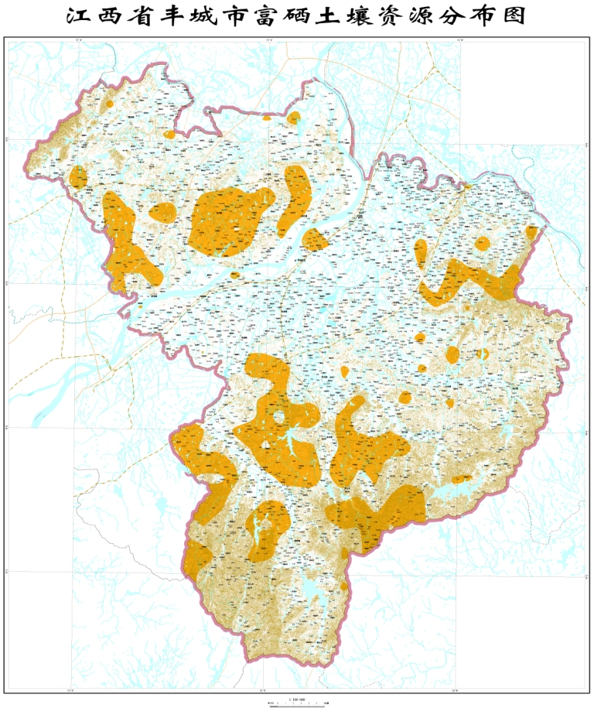
  - 江西省丰城富硒大米地理标志产品保护范围图
_________________________________

